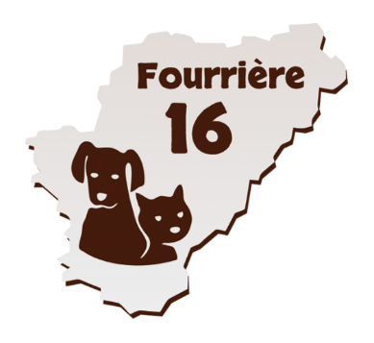
SYNDICAT MIXTE DE LA FOURRIERE

Vous avez trouvé ou perdu un chat ou un chien :
En journée : Contacter M. CHAMBRE Damien
Délégué de la commune d’AUSSAC-VADALLE
La mairie de votre commune contacte la fourrière et l’animal trouvé y est conduit (selon la zone géographique ou il a été trouvé) :
Lieu de dépôt (pour l’ensemble du département de la Charente)
Fourrière de l’Angoumois au lieu-dit « Les Mesniers » 16600 Mornac.
N° de téléphone : 07 89 61 00 81.
Horaires : 8h30 à 16h30 (sauf dimanches et jours fériés) sur RDV
Astreinte municipale : contacter M. CHAMBRE Damien N° de tél : 06 25 04 94 53
Si l’animal est identifié, le propriétaire sera immédiatement contacté.
Si non, l’animal sera gardé 8 jours ouvrés dans l’attente de son propriétaire. Passé ce délai, il sera identifié et transféré dans un refuge pour y être adopté.
Si votre animal est à la fourrière, vous devrez vous acquitter des frais suivants :
CHIENS CHATS
Frais de garde | 8.00 euros/ jour | 4.00 euros/ jours
Frais de transport | 0.55 €/KM
Frais de prise en charge | 20.00 €
Frais de dossier | Animal identifié : 20,00 €  Animal non identifié : 40,00 €
Frais d’identification | 72.00 €
Tarifs au 1er janvier 2022 / Aucun animal ne sera remis sans présentation d’une pièce d’identité

Depuis le 17 mai 2011, (art L212-10 du code rural), l’identification des chats et des chiens est OBLIGATOIRE.

